АДМИНИСТРАЦИЯ ГОРОДА ЛИПЕЦКА

П О С Т А Н О В Л Е Н И Е

20.09.2019 № 1875
г. Липецк

О внесении изменений в постановление
администрации города Липецка
от 08.09.2017 № 1759

По результатам проведенного мониторинга, в целях приведения нормативных правовых актов администрации города Липецка в соответствие с действующим законодательством, администрация города

П О С Т А Н О В Л Я Е Т:

Внести в постановление администрации города Липецка от 08.09.2017 № 1759 «Об утверждении административного регламента исполнения муниципальной функции «Осуществление муниципального земельного контроля на территории города Липецка» следующие изменения:
- Пункт 2 изложить в следующей редакции:
«2. Контроль за исполнением настоящего постановления возложить на заместителя главы администрации города Липецка Власова К.В.».
- В приложении к постановлению:
  - Абзац пятый пункта 1.9. раздела 1 «Общие положения» дополнить словами «, а также осуществлять контроль за исполнением указанных предписаний в установленные сроки;».
2.2. В разделе 2. «Требования к порядку исполнения муниципальной функции»:
2.2.1. абзац третий пункта 2.1.1. изложить в следующей редакции:
«Понедельник-четверг: с 8.30 до 17.30 (перерыв – с 13.00 до 13.48), пятница: с 8.30 до 16.30 (перерыв – с 13.00 до 13.48).»;
2.2.2. абзац седьмой пункта 2.1.2. изложить в следующей редакции:
«Индивидуальное информирование в письменной форме осуществляется посредством направления письменного ответа на обращение, а также по электронной почте либо вручением ответа под роспись заявителю лично. При индивидуальном письменном информировании ответ направляется заявителю в течение 30 дней со дня регистрации обращения.».
2.3. В разделе 3. «Состав, последовательность и сроки выполнения административных процедур (действий), требования к порядку их выполнения, в том числе особенности выполнения административных процедур (действий) в электронной форме»:
2.3.1. в пункте 3.1:
а) дополнить новым абзацем седьмым следующего содержания:
« - проведение плановых (рейдовых) осмотров;»;
б) абзацы седьмой, восьмой, считать соответственно абзацами восьмым, девятым;
2.3.2. в пункте 3.5:
а) абзац тринадцатый после слов «индивидуального предпринимателя,» дополнить словом «гражданина,»;
б) дополнить новыми абзацами, семнадцатым, восемнадцатым следующего содержания:
«В предписании об устранении выявленного нарушения должностным лицом с учетом выявленного правонарушения устанавливается срок, необходимый для устранения нарушения земельного законодательства, который составляет не более шести месяцев.
Указанный в предписании срок устранения нарушений может быть продлен на основании ходатайства лица, в отношении которого вынесено предписание об устранении нарушений законодательства и решения уполномоченного должностного лица органа, осуществляющего муниципальный земельный контроль, в случае наличия документально подтвержденных оснований необходимости продления срока для обеспечения устранения выявленных нарушений в установленном законодательством порядке.»;
в) абзацы семнадцатый - двадцать девятый считать соответственно абзацами девятнадцатым - тридцать первым.
2.3.3. пункт 3.6.изложить в следующей редакции:
«3.6. Принятие мер в отношении фактов нарушений, выявленных при исполнении муниципальной функции.
В случае выявления в ходе проведения проверки в рамках осуществления муниципального земельного контроля нарушения требований земельного законодательства, за которое законодательством Российской Федерации предусмотрена административная и иная ответственность, должностным лицом Управления, проводившим проверку в течение трех рабочих дней со дня составления акта проверки направляется копия акта проверки с указанием информации о наличии признаков выявленного нарушения в территориальный орган федерального органа государственного земельного надзора.
Копия акта проверки направляется в форме электронного документа, подписанного квалифицированной электронной подписью уполномоченного должностного лица органа муниципального земельного контроля, или в случае невозможности направления в форме электронного документа - на бумажном носителе.
В случае, если по результатам проведенной проверки в рамках осуществления муниципального земельного контроля должностным лицом органа муниципального земельного контроля выявлен факт размещения объекта капитального строительства на земельном участке, на котором не допускается размещение такого объекта в соответствии с разрешенным использованием земельного участка и (или) установленными ограничениями использования земельных участков, указанное лицо в срок не позднее пяти рабочих дней со дня окончания проверки направляет в орган местного самоуправления городского округа по месту нахождения данного земельного участка уведомление о выявлении самовольной постройки с приложением документов, подтверждающих указанный факт. Форма уведомления о выявлении самовольной постройки, а также перечень документов, подтверждающих наличие признаков самовольной постройки, установлена приказом Минстроя России от 19.03.2019 года № 169/пр «Об утверждении формы уведомления о выявлении самовольной постройки и перечня документов, подтверждающих наличие признаков самовольной постройки». Результаты указанной проверки могут быть обжалованы правообладателем земельного участка в судебном порядке.
Учет проверок, проводимых органом муниципального земельного контроля, осуществляется в журнале регистрации распоряжений, который ведет специалист, определяемый руководителем Управления.
Результатом выполнения административной процедуры является:
- вручение акта проверки лицам, указанным в пункте 3.5. Административного регламента (фиксируется подписью проверяемого лица в акте проверки либо направлением акта проверки заказным почтовым отправлением в адрес проверяемого лица);
- направление копии акта проверки в орган прокуратуры (в случае, если для проведения внеплановой выездной проверки требовалось согласование ее проведения с органом прокуратуры) (фиксируется в реестре заказных почтовых отправлений, который хранится в канцелярии Управления);
- направление материалов о выявленных нарушениях обязательных требований и требований муниципальных правовых актов в уполномоченные органы государственной власти и в орган местного самоуправления (фиксируется в реестре заказных почтовых отправлений, который хранится в канцелярии Управления);
- составление и вручение протокола типовой формы, утвержденной настоящим Административным регламентом, согласно приложению № 8, об административном правонарушении (фиксируется подписью проверяемого лица в протоколе об административном правонарушении).
Проведение проверки в отношении органов государственной власти, органов местного самоуправления, граждан осуществляется в соответствии с разделом 3 настоящего Административного регламента.».
2.3.4. дополнить пунктом 3.7 следующего содержания:
«3.7. Проведение плановых (рейдовых) осмотров.
Основанием для проведения планового (рейдового) осмотра является утверждение планового (рейдового) задания.
Должностным лицом, ответственным за выполнение данной административной процедуры, является специалист Управления.
Предметом планового (рейдового) осмотра является обследование земельных участков на территории городского округа город Липецк, определенных плановым (рейдовым) заданием.
Порядок оформления и содержание плановых (рейдовых) заданий и порядок оформления результатов плановых (рейдовых) осмотров устанавливаются постановлением администрации города Липецка.
Результатом административной процедуры является:
- в случае выявления при проведении плановых (рейдовых) осмотров нарушений обязательных требований должностное лицо Управления принимает в пределах своей компетенции меры по пресечению таких нарушений, а также доводит в письменной форме до сведения начальника Управления информацию о выявленных нарушениях для принятия решения о назначении внеплановой проверки юридического лица, индивидуального предпринимателя по основаниям, указанным в пункте 2 части 2 статьи 10 Федерального закона от 26.12.2008 № 294-ФЗ «О защите прав юридических лиц и индивидуальных предпринимателей при осуществлении государственного контроля (надзора) и муниципального контроля»;
- в случае получения в ходе проведения мероприятий по контролю без взаимодействия с юридическими лицами, индивидуальными предпринимателями указанных в пунктах 4.3, 4.4 Административного регламента сведений о готовящихся нарушениях или признаках нарушения обязательных требований Управление направляет юридическому лицу, индивидуальному предпринимателю предостережение о недопустимости нарушения обязательных требований, требований установленных муниципальными правовыми актами.
Проведение плановых (рейдовых) осмотров относится к мероприятиям по контролю, при проведении которых не требуется взаимодействие с юридическими, физическими лицами и индивидуальными предпринимателями.».
2.4. Пункт 4.5. раздела 4. «Организация и проведение мероприятий по профилактике нарушений обязательных требований и требований, установленных муниципальными правовыми актами» изложить в следующей редакции:
«4.5. Порядок составления и направления предостережения о недопустимости нарушения обязательных требований и требований, установленных муниципальными правовыми актами, подачи юридическим лицом, индивидуальным предпринимателем возражений на такое предостережение и их рассмотрения, порядок уведомления об исполнении такого предостережения осуществляется в соответствии с постановлением Правительства Российской Федерации от 10.02.2017 № 166 «Об утверждении Правил составления и направления предостережения о недопустимости нарушения обязательных требований и требований, установленных муниципальными правовыми актами, подачи юридическим лицом, индивидуальным предпринимателем возражений на такое предостережение и их рассмотрения, уведомления об исполнении такого предостережения».».
2.5. Приложение № 1 к административному регламенту исполнения муниципальной функции «Осуществление муниципального земельного контроля на территории города Липецка» изложить в новой редакции (приложение).

Глава города Липецка Е.Ю. Уваркина

Приложение
к постановлению
администрации города Липецка
от 20.09.2019 № 1875

Приложение № 1
к административному регламенту
исполнения муниципальной функции
«Осуществление муниципального земельного контроля на территории города Липецка»

БЛОК-СХЕМА
ИСПОЛНЕНИЯ МУНИЦИПАЛЬНОЙ ФУНКЦИИ "ОСУЩЕСТВЛЕНИЕ
МУНИЦИПАЛЬНОГО ЗЕМЕЛЬНОГО КОНТРОЛЯ»
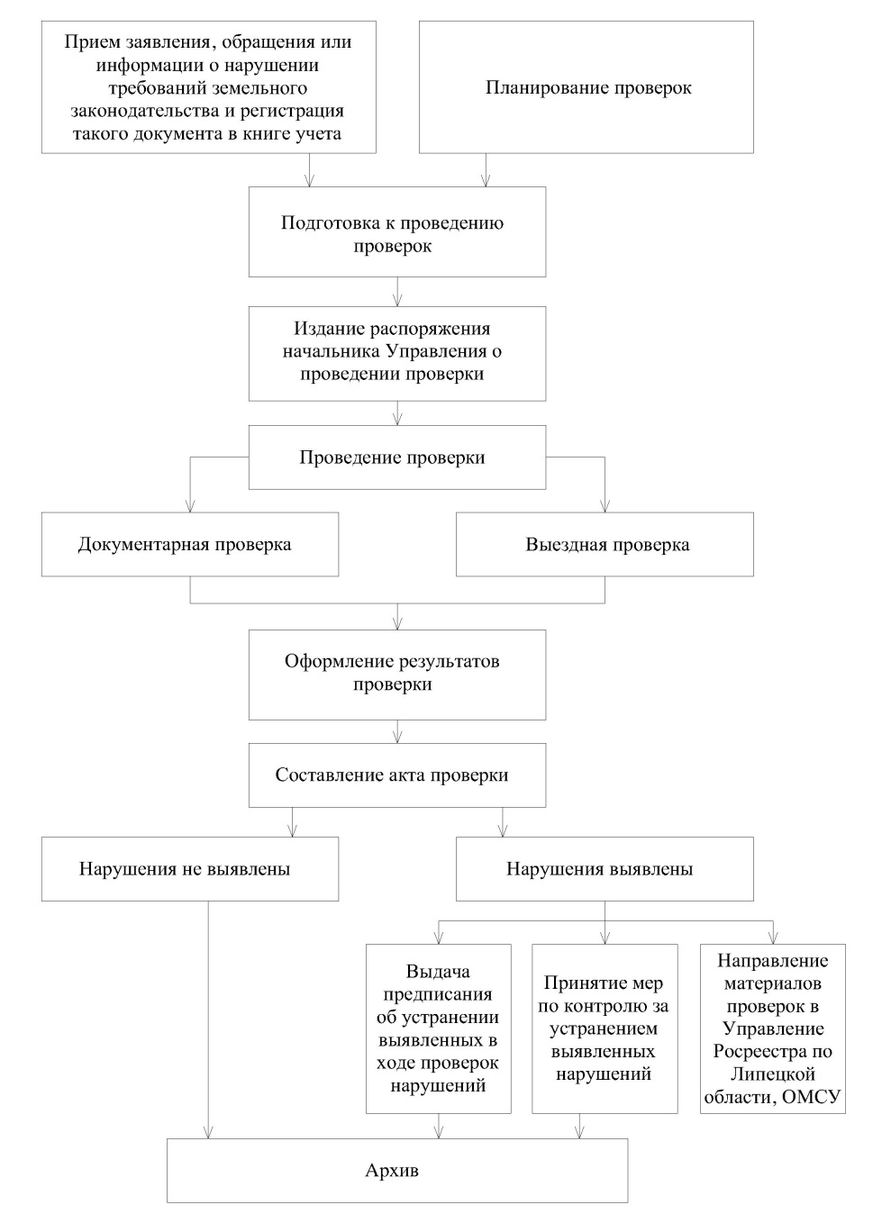

Ирина Игоревна Суздальцева

